Persuitnodiging: elektriciteit opwekken met een vlieger
Beste,
Elektriciteit opwekken met een vlieger, kan dat?
Het antwoord is: ja, dat kan! Kitepower doet het namelijk!

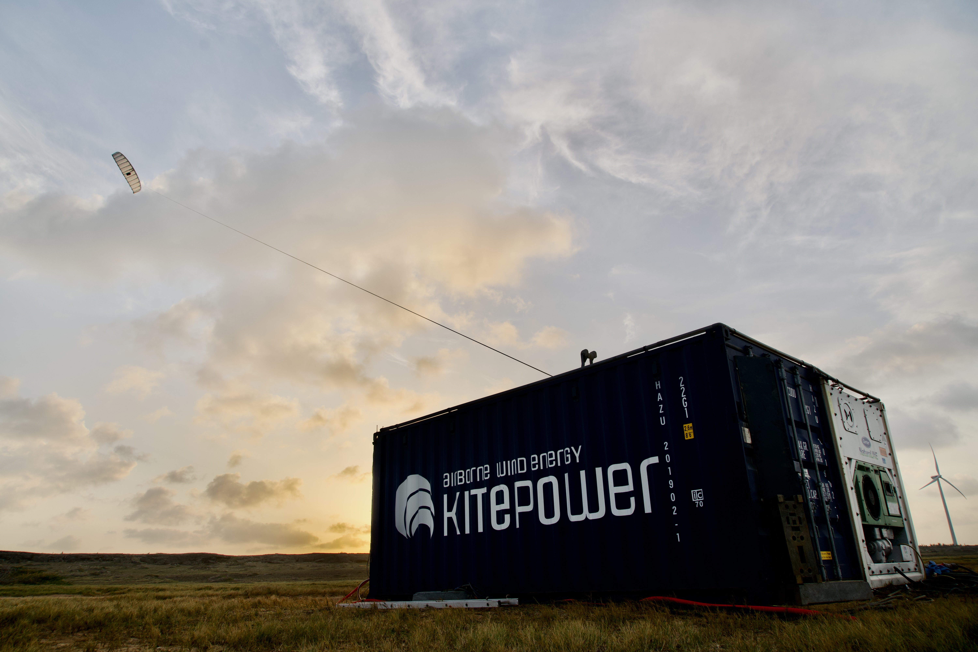

Graag nodigen wij je uit voor een showcase van Kitepower, waarin we laten zien hoe we met onze vlieger energie opwekken. Het evenement vindt plaats op 25 juli, begint om 12:30 en eindigt om 15:30 op Oud Kraaijer 2, 3247 LH Dirksland. Mochten de weersomstandigheden op 25 juli een test niet toelaten, dan wordt het evenement verplaatst naar 27 juli.

Uitnodiging
Wat:
Showcase/testdag Kitepower

Wanneer:
25 juli. Bij slechte weersomstandigheden 27 juli

Waar:
Oud Kraaijer 2, 3247 LH Dirksland

Parkeergelegenheid:
Gratis

Hoe aanmelden: Stuur een mail naar
v.vanparijs@kitepower.nl

Kitepower
Kitepower is een nieuw bedrijf dat windenergie opwekt met behulp van kites. Onze kites zijn speciaal ontworpen om efficiënt windenergie op te wekken, ook bij zwakke wind. We hebben al enkele proefprojecten uitgevoerd en de resultaten zijn zeer positief.
We hopen dat je de showcase kunt bijwonen. Interviews op locatie zijn mogelijk.

Over: Kitepower
Technologie transformeert de manier waarop we voldoen aan de groeiende energiebehoeften van de wereld. Kitepower verlegt de grenzen van windenergie door starre constructies te vervangen door slimme regelsystemen en lichtgewicht vleugels, waardoor kostenefficiënte en schone elektriciteit wordt geproduceerd. Wij ontwikkelen mobiele windenergiesystemen in de lucht, waarmee groene elektriciteit voor iedereen betaalbaar wordt.<br />
<br />
Kitepower is een commerciële spin-off van de kite power-onderzoeksgroep van de TU Delft en is voor het eerst een aanvrager uit de industrie. Momenteel worden we gefinancierd door het EU Horizon 2020 Fast Track to Innovation-programma REACH.

Newsroom
View the full press release including more photos and videos in our Newsroom.
View the full press release
View all previous press releases

Contact information
Name: Victor-Jan Vanparijs
Email: v.vanparijs@kitepower.nl
Phone: 0644875355

